《好的故事》教学设计
一、课文内容分析
《草原》这篇课文选自鲁迅的散文诗集《野草》，创作于1925年。当时鲁迅生活在北洋军阀统治下的北京，切身感受到社会的黑暗，就像处于异常“昏沉的夜”。鲁迅在梦境中看见了远方水乡的美丽风景，但这一风景刚出现即消逝，表现出他的怅惘和失望，而课文中对梦境里那“好的故事”的描绘，则表现出鲁迅对美好生活的向往。
课文共分三个部分，第一部分是第1～2自然段，写“我”在“昏沉的夜”闭目养神的情状；第二部分是第3～9自然段，写“我”在梦境中“看见一个好的故事”，水乡各种奇妙的景物以及“许多美的人和美的事”依次展现开来；第三部分是第10～12自然段，写“我”骤然惊醒，梦境中“好的故事”消失了，重新回到“昏沉的夜”。
本文在表达方面很有特色，主要运用了对比的写法。开头和结尾都写到“昏沉的夜”，形成呼应，营造出一种昏沉、悲凉的氛围，读者可以从中感受到作者低沉、消极的情绪。中间描绘了美丽、幽雅、有趣的梦境，反映出作者开朗的心境。两种截然不同的情调和情绪，形成了鲜明的对比，给读者以强烈的冲击。
本文在表达方面的另一个特色是运用了象征手法。从表面看，“昏沉的夜”是指作者写作的夜晚时分，其实另有深意，暗指当时中国的黑暗社会。鲁迅后来回忆当年在北京生活时的感受，说“实在黑暗的可以”，其时正值北洋军阀统治，政治混乱，民生凋敝，身处其中的正直知识分子倍感压抑。因此，文中“昏沉的夜”具有深刻的象征意义。而文中梦境里的美好幻想则象征着遥不可及的愿景。课后“阅读链接”中的材料，很好地阐释了文中事物的象征意义。
二、学情分析
小学六年级的学生，已经具备了一定的阅读和体会作者思想感情的能力，所以引导学生把握本课的主旨应该是比较容易的。但作者写作的时代距今较远，历史背景比较复杂，老师需要在课堂上给学生补充相应的资料，帮助学生深入理解。
三、教学目标
1．会写“搁、综”等13个字，会写“预告、烟雾”等15个词语。
2．能联系上下文、借助资料理解难懂的词语，在此基础上正确、流利地朗读课文。
3．能抓住关键词句，体会梦境的美好。
4．能结合“阅读链接”中的资料，进一步读懂课文。
四、教学重点和难点
1．能抓住重点语段中的关键词句，体会梦境的美好。
2．能结合资料，体会象征手法的表达作用，进一步读懂课文。
五、教学过程
第一课时
一、交流预学，检查字词
同学们，大家一定都做过梦吧！你的梦境是什么样子的？今天，就让我们走进鲁迅先生的梦境，齐读课题《好的故事》。
放声朗读课文，看看鲁迅先生的梦境是怎样的？（生自由读）
【设计意图：通过自由朗读课文，初步感受鲁迅梦境的美好，激发学生学习的兴趣。】
借助预学单，小组分享重点字词。
指导书写：搁、澄、漾三个字。
出示词语，学生认读。
预告 烟雾 昏沉 错综 澄碧 荡漾 解散
退缩 瘦削 浮动 瞬间 凝视 骤然 凌乱 陡然
【设计意图：培养学生良好的预习习惯和预习方法。】
二、默读课文，疏通词句
（一）初读课文，粗知大意
本文写于现代文学的初创时期，语言表达与现在不完全一样，有些词语比较难懂。默读课文，遇到难懂的词语先跳过去，想想读懂了什么。
（二）明确学法，尝试理解不懂的词语
1.同学交流：怎样可以理解不懂的词语？
预设：联系上下文猜一猜；借助注释；查词典……
2.再次默读，尝试运用掌握的方法理解不懂的词语。
3.小组交流，全班交流。
预设：
借助注释可以理解的：“石油”“山阴道”“罢”。
联系上下文可以理解的：“四近”“膝髁”“皱蹙”。
联系上下文可以大致猜出类别，教师需要补充图片理解的：“伽蓝”“乌桕”
查词典理解的：“泼剌奔迸”。
【设计意图：本文写于中国现代文学的早期，其遣词造句仍留有那个时代由文言文向白话文过渡的痕迹。深入理解课文之前，要引导学生运用自己掌握的方法疏通词句，为理解课文做好铺垫。】
三、整体感知，感受美好
（一）浏览课文，想一想这个梦境给你留下怎样的印象？圈画出可以概括这一印象的词语
（二）汇报交流
预设：美丽、幽雅、有趣（板书）
这故事到底美丽、幽雅、有趣在哪儿？下节课我们一同走进鲁迅先生的梦境去感受。
第二课时
一、复习引入
（一）听写词语
搁下 错综 澄碧 萍藻 荡漾 火焰 瘦削
瞬间 凝视 骤然 凌乱 投掷 陡然
（二）订正修改
二、品读“好的故事”
（一）聚焦词句，感受梦境的美好
1.默读思考，批注感受。
自学提示：默读3～9自然段，想一想：这故事到底美丽、幽雅、有趣在哪儿？做出批注。
2.组内交流。
（二）想象画面，揣摩表达，感受梦境的美好
1.品读“我仿佛记得曾坐小船经过山阴道……一同荡漾。”
（1）想一想：作者描写景物和我们平时描写景物有什么不一样？
预设：作者罗列了一连串的景物。
（2）教师读，学生闭眼想象画面。
（3）学生结合插图，说一说自己想象到的画面。
（4）学生练习朗读，读出画面的美丽、幽雅、有趣。
（5）讨论：这样写有什么好处？
预设：语句很简洁，很有画面感。
2.品读“边缘都参差如夏云头……发出水银色焰。”
（1）什么叫“边缘都参差如夏云头”？
（2）出示水中倒影和夏云头图片，对比观察：有什么相似之处？
预设：形状相似，颜色相似。
（3）指名读，读出景色之美。
3.品读“大红花一朵朵全被拉长了……白云织入村女中。”
（1）读一读，发现表达上有什么特点？
预设：上一句末尾与下一句开头使用了相同的字词。
（2）师生对读、男女生对读，体会节奏感。
（3）补充图片，读出画面感。
（4）交流：说一说，你看到了怎样的景象？
（三）配乐朗读，感受梦境的美丽、幽雅、有趣
（四）对比阅读，发现写法特点
1.思考交流：作者是怎么写“好的故事”的？
预设：梦境的开头和结尾，都写这个故事“美丽、幽雅、有趣”以及“美的人和美的事”。
2.对比阅读第5和第7自然段，思考：作者的梦境里分别回忆和看到了哪些景物？你发现了什么？
预设：前后描写的景物很相似，都是江南水乡的景物。
3.你有什么疑问吗？
预设：为什么要反复写这个故事“美丽、幽雅、有趣”以及“美的人和美的事”？为什么要描写江南水乡的景物？
4.交流讨论。
三、研读“好的故事”
（一）语段比较，产生阅读资料的需要
1.再次默读文段，产生问题。
再读读课文开头和结尾部分，思考：你有什么问题吗？
2.梳理问题。
预设：为什么作者说“真爱这一篇好的故事”？总记得见过这一篇好的故事？
美好的梦境和昏沉的夜有什么含义和关系？
3.鲁迅先生的文章含义深刻，我们怎样才可以读懂它呢？
预设：了解当时的写作背景。
（二）阅读资料，深化理解
1.资料引入，了解《野草》。
出示：《野草》相关资料
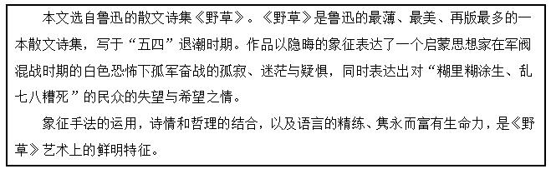
师：同学们，读完这段资料，请再次默读课文，把你对文章新的理解批注在旁边。
2.资料引入，感受对比和象征的表达手法。
师：《野草》在艺术上最鲜明的特点就是象征手法的广泛运用。读一读“阅读链接”中的材料，想一想：“梦境”和“昏沉的夜”象征着什么，作者说“真爱这一篇好的故事”想表达什么情感？
预设：“梦境”象征美好的理想，“昏沉的夜”象征黑暗的社会现状，作者说“真爱这一篇好的故事”想表达对美好生活的追求和向往。
【设计意图：作者写作的时代背景距今较远，适时补充相关历史资料，可以帮助学生打通理解上的障碍，感受作者象征手法的运用。】
3.资料引入，走近鲁迅。
师：生活在如此黑暗的社会中，却仍然充满了对美好未来的向往和追求。鲁迅到底是怎样一个人呢？我们来了解一下别人对他的评价。
出示资料
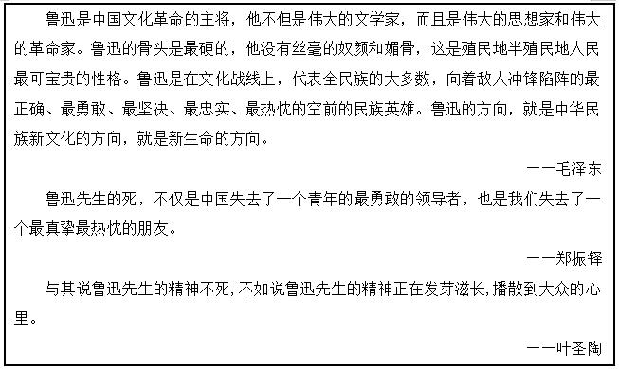
（1）读资料。
（2）讨论交流。
四、回顾总结，梳理学法
师：同学们，我们一起回顾一下：在这节课的学习过程中，我们借助了哪些资料？
今后我们在阅读某一位作家的文学作品遇到困难的时候，我们可以查阅哪些资料呢？
预设：关于作者生活经历的资料，关于创作背景的资料，别人对作品以及作者的评价等等。
五、布置作业，拓展延伸
师：课后，感兴趣的同学们可以读一读《野草》中的其他散文诗，遇到不理解的地方可以和父母、老师交流，也可以主动查一查资料。
板书设计：
好的故事
象征
（理想）梦境：美丽、幽雅、有趣
（社会）现实：昏沉、黑暗

